图书馆新书导读第87期——四六级专题

①题名：大学英语新六级翻译、写作周计划:新题型.6版  作者：大学英语四六级考试命题研究组编著  出版社：机械工业出版社  出版年：2014  索书号：H315.9/196=6  馆藏地：第四借阅室  导读：书中内容安排在6周进行，每周学习6天，共36天。第一至二周针对翻译题型：第一周讲解翻译技巧和高频语法，扫清高频语法和常用句式的翻译障碍；第二周预测翻译热点为，进行实战演练，把握翻译命题方向。第四到六周针对写作题型：第四至五周，每周攻克一个高分作文要素，从9分-11分-14分稳步提升；第六周预测作文热点，帮助考生把握作文命题方向，确保走进考场时胸有成竹。 | 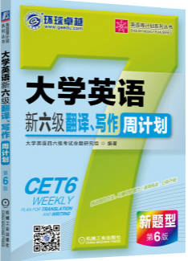

②题名：英语四级重难点词汇巧记速记:翻译特训+例句搭配  作者：史晓慧主编  出版社：华东理工大学出版社  出版年：2014  索书号：H313.1/424  馆藏地：第四借阅室  导读：本书第1部分选取了四级的重点，难点词汇，对于每一个用法，都选取一个典型例句，并突显其中的高频词块。第2部分所挑选的是四级重点词汇，以更简捷的方法，直接列出他们的常用搭配和典型词组。附录部分列出了前两部分未涉及的词汇。 | 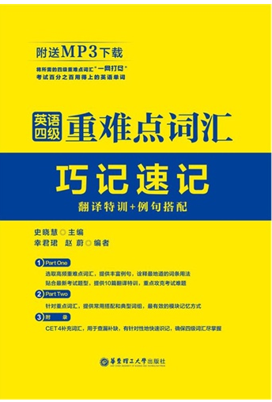
javascript:;③题名：英语四级词汇分频速记  作者：刘金龙, 高莉敏主编  出版社：华东理工大学出版社  出版年：2014  索书号：H313.1/387  馆藏地：第四借阅室  导读：本书分为30个Word List，分为高频词汇、中频词汇和常考词汇，主要是根据词汇的出现频率大致划分，遴选出常考频率词汇。书后附有常用词根词缀，包括核心词根、常用前缀和常用后缀。 | 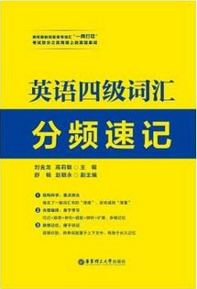

④题名：大学英语四级听力实训  作者：韩伟主编  出版社：国防工业出版社  出版年：2014  索书号：H319.9/1231  馆藏地：第四借阅室  导读：本书由30个单元组成,每个单元分为3个部分、第一部分(Listening in):四级听力模拟训练,包括8个短对话,2个长对话,3篇短文理解和1篇复合式听写。第二部分(Dictation):听写一篇100字左右的短文。第三部分(Fun Time):用于课外扩展的音频及视频材料。 | 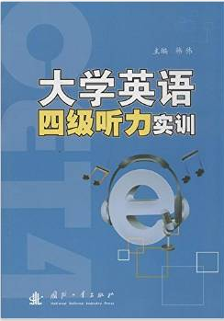

⑤题名：大学英语六级听力30天速成胜经.2版  作者：赵建昆主编  出版社：中国石化出版社  出版年：2014  索书号：H319.9/1243=2  馆藏地：第四借阅室  导读：本书主要内容包括：六级听力理解全攻略、小对话题型——地点场景题、小对话题型——职业身份与人物关系题、小对话题型——建议请求题等。 | 